**UNIDAD 2 ACTIVIDAD 2**

**TÉCNICAS DE ESTUDIO Y CANAL PERCEPTUAL DOMINANTE**

**MODULO INTRODUCTORIO**

**GASTRONOMIA**

**FUNDACION SAN MATEO**

**JOHAN SEBASTIAN GUTIERREZ VASQUEZ**

**2018**

**TECNICAS DE ESTUDIOS Y CANAL PERCEPTUAL DOMINANTE**

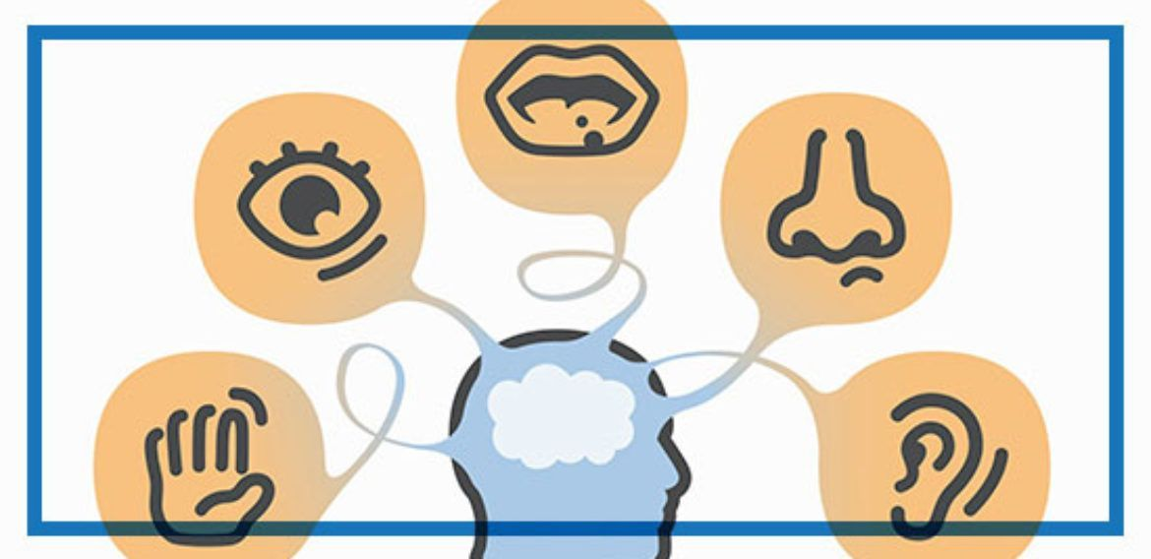

1. **¿Cuál cree que era el canal perceptual dominante de Martha? Mencione una de las técnicas de estudio que más ha ayudado a Martha en su proceso de aprendizaje. ¿Por qué?**

Los canales perceptuales dominantes de Martha son:

**VISUAL:** Es la sensación aparente de conocimiento o resultante de un estímulo o una impresión luminosa registrada por los ojos generando un aprendizaje visual. La mente guarda imágenes con mucha rapidez ayudando a retener información y generando diferencias entre las ideas y las mismas imágenes.

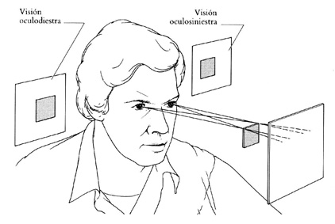

**AUDITIVO:** Es la sensación que se produce en el cerebro cuando se reciben las ondas sonoras, transmitidas por cualquier cosa, ya sea música, escuchar hablar a alguien, sonidos del ambiente. Estos llegan en tiempo real dando así de manera inmediata el conocimiento.

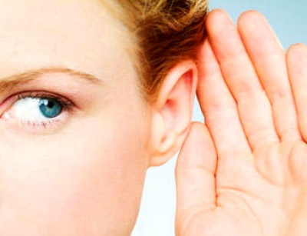

1. **¿Por qué, aunque Martha obtuvo resultados menos satisfactorios en sus estudios, le va muy bien en su trabajo?**

Martha tiene un mejor desempeño en su trabajo debido a que cuenta con un equipo de trabajo que ve todos los días que está en su sitio de trabajo, esto fortalece sus percepciones nombradas anteriormente, pues si realiza un trabajo que es repetitivo ya para ella es más fácil de realizar y cuando tiene que emprender labores antes realizadas, pues tiene en quien apoyar y pedir refuerzo en base a ese tema puntual.

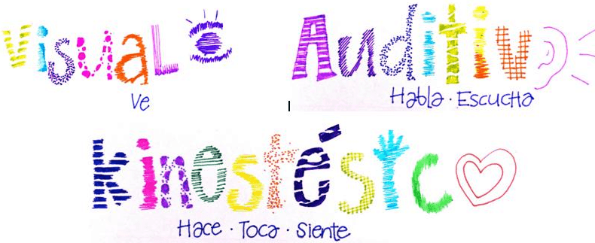

Martha en su estudio posiblemente no le fue muy bien debido a que el tipo de metodología virtual no es de su interés, pues el alumno de esta modalidad debe tener o desarrollar ciertas cualidades y habilidades para obtener un desempeño satisfactorio en su estudio.